**海信集团华东区2024校招空中宣讲会**

**火热来袭**

**空中宣讲会邀约：**

**会议主题：海信集团华东区2024校招宣讲会**

**会议时间：2023/12/05周二 15:00-16:00 (GMT+08:00)**

**点击链接入会，或添加至会议列表：**

**https://meeting.tencent.com/dm/gMwXrRwf9Cwa**

**#腾讯会议：252-832-285**

**复制该信息，打开手机腾讯会议即可参与！**

**欢迎扫码网申心仪岗位；加入微信群，快人一步与华东区HR零距离沟通~**

 

海信华东大区网申二维码 2024校招微信沟通群

**海信集团华东大区2024届**

**校园招聘简章**

海信成立于1969年。拥有海信视像（600060）、海信家电（000921）、三电控股（6444）、乾照光电（300102）四家在上海、深圳、香港、东京四地的上市公司，旗下有海信（Hisense）、东芝电视（Toshiba TV）、容声（Ronshen）、gorenje、ASKO等多个品牌。2022年，海信继续保持稳健增长，全年营收1849亿元，利润总额123亿元，同比增长21%。海外收入757亿元，自主品牌占比超过83%。

海信总部位于中国青岛。54年来，海信坚持“诚实正直、务实创新、用户至上、永续经营”的核心价值观和“技术立企、稳健经营”的发展战略，业务涵盖多媒体、家电、IT智能信息系统和现代服务业等多个领域。以显示为核心的B2C产业，海信始终处在全球行业前列；在智慧交通、精准医疗和光通信等新动能B2B产业，海信也占据了全国乃至全球领先位置。

在谷歌与凯度联合发布的《BrandZ™中国全球化品牌50强》中，海信已经连续7年成为海外民众最熟悉的排名前十位的中国品牌，产品远销160多个国家和地区，连续赞助2016年欧洲杯、2018年世界杯和2020年欧洲杯、2022年世界杯等世界顶级体育赛事。海信是国家首批创新型企业，两次获得“全国质量奖”。目前，海信拥有青岛、顺德、江门、斯洛文尼亚、南非、墨西哥等34个工业园区和生产基地，设有青岛、深圳、美国、德国等共23所研发机构，设有66个海外公司和办事处，拥有工程技术人员1万余人，硕士博士8000余人，初步建立了全球协同的研发体系。海信集团因持续研发更加绿色环保的家用电器、积极履行社会责任等卓越表现成功入选《财富》中国ESG影响力榜和APEC中国论坛最佳实践案例。

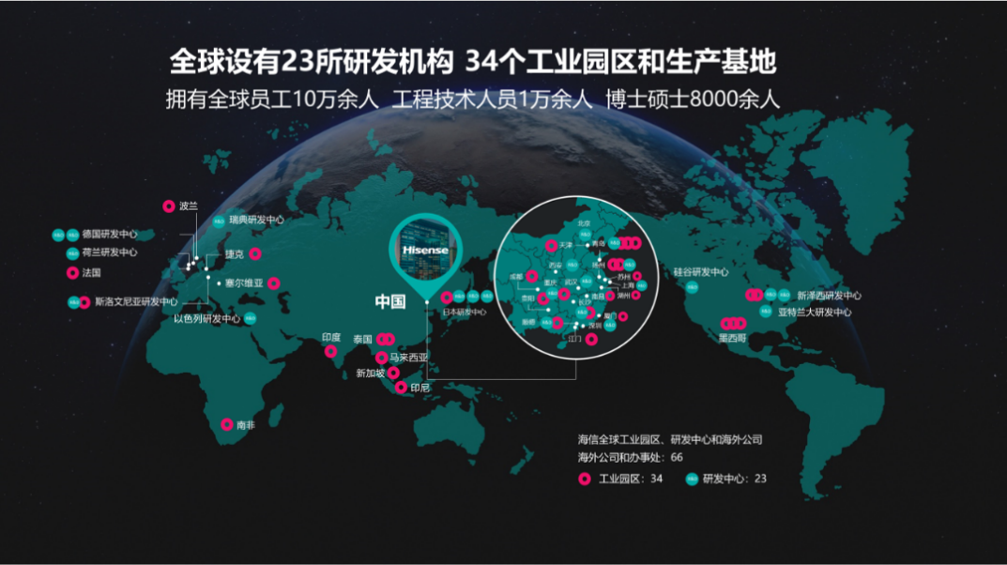

**海信集团华东大区2024届校园招聘**

**应聘指南**

**一、招聘方向**

涵盖大部分一级学科，涉及暖通、机械、热能、制冷、电子技术、管理、财务、营销等各类专业。

**二、招聘对象**

2023年12月-2024年8月毕业的国内高校毕业生

2023年1月-2024年12月毕业的海外院校毕业生

**三、工作地点**

南京、上海、杭州、宁波、无锡，各营销中心所辖区域

海信全国各营销中心同步招聘，可根据需求选择工作地点

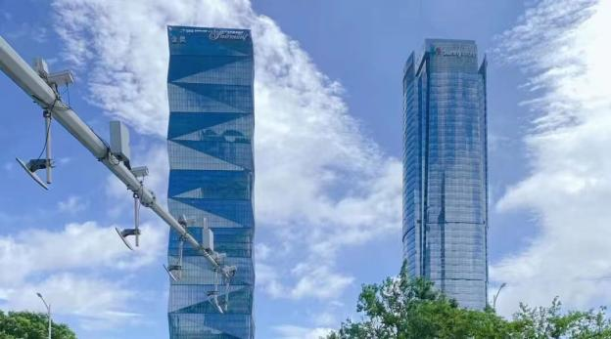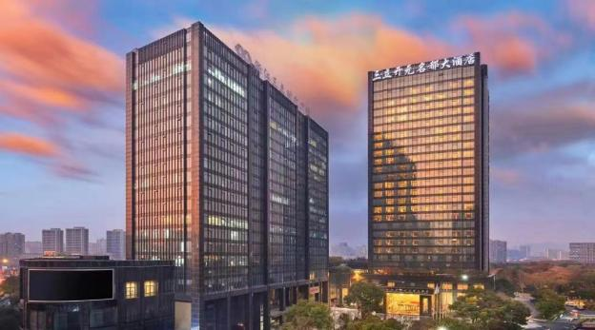

（六朝古都--南京中心办公地） （人间天堂--杭州中心办公地）

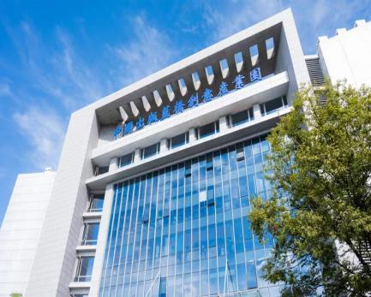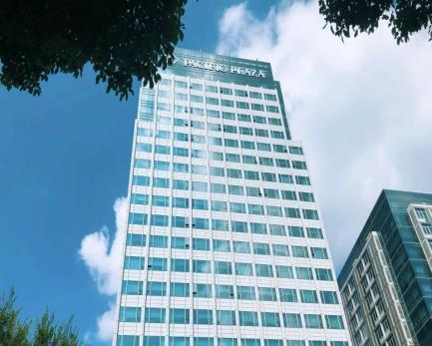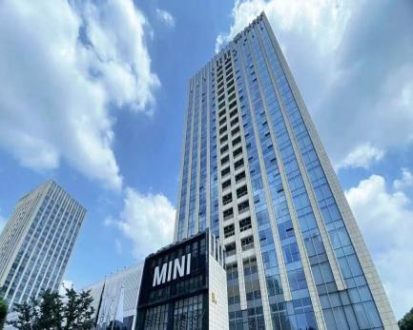

（第一都市--上海中心办公地）（港都之城--宁波中心办公地）（太湖明珠--无锡中心办公地）

**四、薪酬福利**

强调为能力赋薪，综合年薪 10-15 万，每年结合绩效调薪，提供完善的五险一金。入职后提供交通补贴、住房补贴、通讯补贴、节日福利、生日福利、结婚礼物、生育福利、子女升学陪护假、育儿假、儿童节日假等各种福利。

**五、晋升通道**

**晋升路径：**校招新员工 -- 部门骨干 -- 部门经理 -- 部门总监 -- 总经理/总部管理层 -- 集团领导。

**第 1 年：**融入企业 - 融入企业和团队，掌握岗位工作技能，能够独立承担岗位工作，成为团队中的重要一员。

**第 2-3 年：**成长为骨干 - 与企业共同发展，在岗位上创造工作业绩，积累岗位经验和管理经验，能够独挡一面。

**第 4-5 年：**晋升为管理者 - 主管某一板块业务/项目运营工作，带领团队助力企业发展。

**第 5 年之后：**提升成为领导者 - 统筹全局，引领企业发展。

**六、招聘岗位**

|  |  |  |  |
| --- | --- | --- | --- |
| **岗位** | **工作职责** | **招聘要求** | **工作地点** |
| **营销经理** | 1、产品研究：调研竞品信息，形成竞品对比分析报告； 2、产品推广：负责区域内产品销售推广，维护品牌形象及终端形象； 3、渠道管理：负责区域内市场的开拓、客户开发、网点布局及客户谈判工作； 4、活动管理：负责区域内市场活动组织及活动落地执行； 5、团队管理：管理区域内促销员工作，带领团队完成公司下达的销售任务。 | 1、2024届毕业生； 2、本科及以上学历； 3、专业不限；  4、热爱销售工作，具备良好的沟通表达能力、组织能力。 | 南京、上海、宁波、杭州、无锡 |
| **市场推广** | 1、负责市场活动策划、推广、落地执行等工作； 2、进行文案、包装的撰写、机制的制定，协调设计与终端共同推进确保方案落地； 3、创新活动形式，通过营销能力提升促进市场销售提升； 4、协助完成活动数据分析与总结工作。 | 1、2024届毕业生； 2、本科及以上学历； 3、专业不限； 4、有良好的文字功底和数据分析能力。 | 南京、上海、宁波、杭州、无锡 |
| **营销培训** | 1、负责公司营销培训平台的管理； 2、负责产品、营销培训课程的开发、培训材料的输出； 3、负责培训指导与管理； 4、负责新产品巡回落地培训及分公司培训支撑。 | 1、2024届毕业生； 2、本科及以上学历； 3、专业不限。 4、良好的沟通表达能力、组织能力。 | 南京、上海、宁波、杭州、无锡 |
| **技术管理** | 1、通过电话、QQ、微信等方式对服务工程师提出的技术问题答疑、指导完成；  2、落实技术类待修、投诉、差评信息，对服务工程师在服务过程中出现的问题及时制定改善措施并管控改进服务；  3、落实跟进市场服务过程中的产品问题，形成质量信息反馈总部并落实解决方案的有效性；  4、制作维修案例与视频课件并组织技术培训； | 1、2024届毕业生； 2、本科及以上学历； 3、应用电子信息技术类、电气工程类、暖通类、机械类、热能类、制冷类相关专业。 | 南京 |

**七、招聘流程**

**1.简历投递**

* PC端投递：访问海信集团招聘官网（hisense.zhiye.com）进行投递。
* 手机端投递：关注“海信集团华东区招聘”微信公众号，访问菜单栏--加入我们--简历投递--校园招聘投递。
* 扫码投递：通过网申二维码直接投递。

**温馨提示：**您只能投递一个职位且投递后不能更改，请慎重选择职位。网申中的面试站点请就近选择，所选城市不影响线上面试。您可以通过个人中心查询应聘状态，另请密切关注邮件和短信，保持通讯工具畅通。

 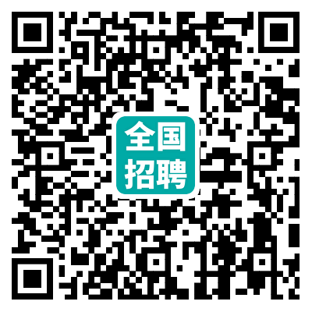

海信华东大区网申二维码 海信全国网申二维码

**2.网络测评**

通过简历初筛后，系统会自动向您的邮箱发送测评通知，请注意查收，并尽快按照邮件提示完成网络测评，测评结果将影响您是否进行下一轮面试安排，请认真对待。

**3.面试**

面试考核一般包括无领导面试、专业面试、综合面试，由HR通过电话/短信/邮件形式通知线上/线下面试时间和地点，请密切关注邮件和短信，保持通讯工具畅通。

**4.offer发放及签约**

面试通过后，我们会及时为您发放offer，您需要在规定时间内予以反馈。待学校发放就业协议后，需及时进行网签或纸质协议签订。

**备注说明：海信集团校园宣讲会将会通过线上空中宣讲和线下宣讲会的方式进行，届时将详细介绍海信集团的概况、理念、人力资源和招聘政策。宣讲会信息请及时关注海信集团公众号，还可关注全国各大高校就业信息网、海信集团招聘门户。**

 

海信集团招聘公众号 海信华东区招聘公众号 2024校招微信沟通群